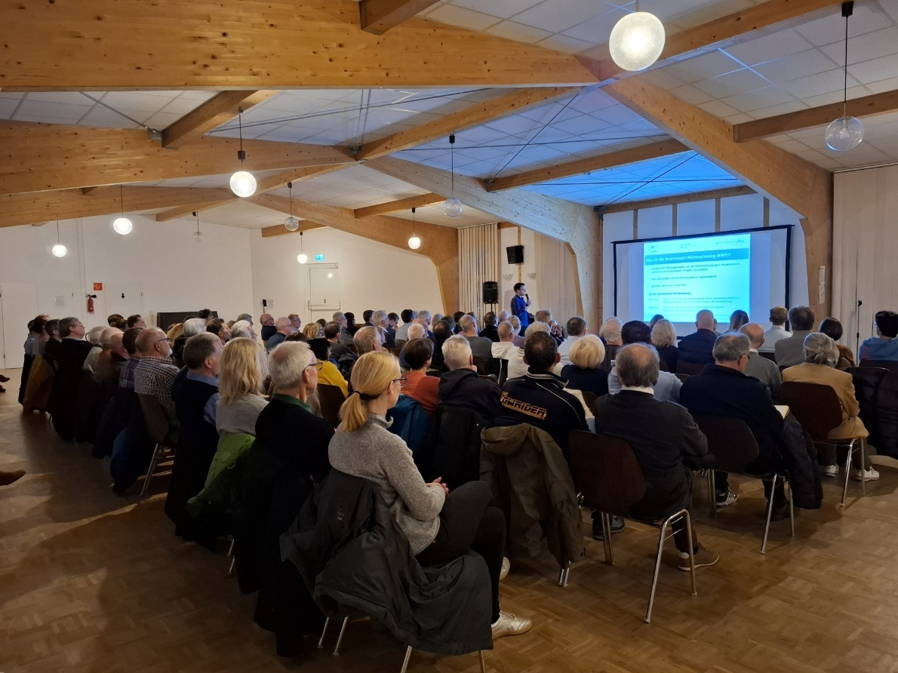

Der sehr gut besuchte Infoabend im Saal für Vereine. Foto: Regine Dinkelborg/Magistrat der Stadt Heusenstamm

**Kommunale Wärmeplanung im Dialog:**

**Infoabend mit aktiver Teilnahme**

**Auf dem Weg zur Energiewende: Mehr als 100 Heusenstammer informieren sich über Fortschritte und Perspektiven**

Heusenstamm – Heusenstamm nimmt die Energiewende in die Hand. Am 18. März waren Bürgerinnen und Bürger zu einem Infoabend in den Saal für Vereine eingeladen, um sich über Fortschritte und Perspektiven auf dem Weg zu einer klimafreundlichen Wärmeversorgung zu informieren. Mit über 100 Teilnehmenden aus allen Stadtteilen und Wohnquartieren war das Interesse an diesem zentralen Zukunftsthema enorm.

Gemeinsam mit den Projektpartnern ProjektStadt | Integrierte Stadtentwicklung und BCC-Energie erläuterten Bürgermeister Steffen Ball und Klimaschutzmanager Lukas Welge die Grundlagen der kommunalen Wärmeplanung sowie bisherige Erarbeitungsprozesse und mögliche Entwicklungspfade. „Die kommunale Wärmeplanung ist ein Meilenstein für unsere Stadt. Sie hilft uns, den CO2-Ausstoß zu senken, erneuerbare Energien effizient und regional zu nutzen und unsere Wärmeversorgung langfristig sicher und nachhaltig zu gestalten. Der Umbau unserer Wärmeversorgung gleicht einem Marathon – und wir sind bereit, jeden Schritt zu gehen“, betonte Ball.

Im Anschluss an die Präsentationen nutzen zahlreiche Bürgerinnen und Bürger die Möglichkeit, wertvolle Fragen an das Projektteam zu richten und rege zu diskutieren. So interessierten sich die Anwesenden beispielsweise für die künftige Entwicklung von Wärmepreisen, aber auch für die Verlässlichkeit der Wärmebereitstellung durch Rechenzentren. Um die Komplexität der kommunalen Wärmeplanung nachvollziehbar zu gestalten, wurde für den Infoabend auch das Graphic Recording genutzt, das durch die visuelle Darstellung von Schlüsselbegriffen und Diskussionspunkten eine klare Dokumentation der Veranstaltung bringt.

**Bürgerbeteiligung geht weiter – Expertisen für die Bestandsaufnahme**

Der Dialog mit der Bürgerschaft bleibt ein zentrales Element der Wärmeplanung. In diesem Sommer wird es eine weitere Informationsveranstaltung geben. Schon im Vorfeld haben Bürgerinnen und Bürger die Möglichkeit, über einen Online-Fragebogen Informationen zu ihrer Immobilie und Heizanlage bereitzustellen und so aktiv zur Bestandsaufnahme beizutragen. Die Umfrage ist bereits auf [heusenstamm.de](https://www.heusenstamm.de/) in der Kategorie „Leben & Wohnen > Umwelt & Energie > Kommunale Wärmeplanung“ verfügbar. Einfach [hier](https://www.heusenstamm.de/de/leben-und-wohnen/umwelt-und-energie/kommunale-waermeplanung) klicken.

**Weichenstellung für die Wärmewende – die nächsten Prozessschritte**

Heusenstamm stellt jetzt die entscheidenden Weichen für eine nachhaltige Wärmeversorgung – mit einer strategischen Planung, die bis Ende 2025 abgeschlossen sein soll. Sie bildet die Grundlage für ein richtungsweisendes Projekt mit langfristiger Wirkung. Derzeit laufen die Bestandsaufnahme und die Potenzialanalyse: Die Gebäudestrukturen der Stadt werden erfasst, bestehende Infrastrukturen analysiert und erneuerbare Energiequellen auf ihr Potenzial überprüft. Schon jetzt zeichnet sich ab, dass die Wärmeversorgung mit Öl und Gas dominiert – doch das wird sich ändern. In den nächsten Schritten rücken nachhaltige Konzepte in den Fokus. Besonders spannend: Die Nutzung von Wärmenetzen und Abwärme aus Prozessen von Unternehmen, wie beispielsweise aus den neuen Rechenzentren am Campus Heusenstamm oder von BMI im Osten der Stadt. Zusätzlich werden dezentrale Lösungen wie Wärmepumpen und Photovoltaikanlagen geprüft. Verschiedene Szenarien zeigen auf, wie Heusenstamm seine Wärmeversorgung klimafreundlich und sicher gestalten kann.

**Wer arbeitet an der Wärmeplanung?**

Die Stadt Heusenstamm setzt bei der Wärmeplanung auf starke Partner: Gemeinsam mit der ProjektStadt | Integrierte Stadtentwicklung und BCC-ENERGIE werden maßgeschneiderte Lösungen erarbeitet. Unterstützt durch eine Förderung des Landes Hessen fließen Expertenwissen und innovative Konzepte in den Planungsprozess ein.

**Unternehmensgruppe Nassauische Heimstätte | Wohnstadt**

Die Unternehmensgruppe Nassauische Heimstätte | Wohnstadt (NHW) mit Sitz in Frankfurt am Main und Kassel bietet seit über 100 Jahren umfassende Dienstleistungen in den Bereichen Wohnen, Bauen und Entwickeln. Sie beschäftigt rund 890 Mitarbeitende. Mit 60.000 Mietwohnungen an 112 Standorten in Hessen gehört sie zu den führenden deutschen Wohnungsunternehmen. Unter der NHW-Marke ProjektStadt führt sie nachhaltige Stadtentwicklungsaufgaben durch. Sie ist Gründungsmitglied der Initiative Wohnen.2050, um dem Klimaschutz in der Wohnungswirtschaft mehr Schlagkraft zu verleihen. Mit hubitation verfügt die NHW zudem über ein Startup- und Ideennetzwerk rund um innovatives Wohnen. [www.nhw.de/](http://www.nhw.de/)